Quadre –amb acrílics- segons el sistema de James Musil
Pintura 1 | Isabel Causadias
Exercici 7. Fer un quadre, seguint les passes que l’artista James (Jim) Musil explica en els seus vídeos.

James Musil (@jimmusilpainter a Instagram i TikTok) és un artista que comparteix nombrosos vídeos breus a les xarxes socials, on mostra tot el procés de creació d’una pintura, des de l’inici fins a la finalització. Per entendre aquest exercici, caldrà cercar i analitzar alguns dels seus vídeos en aquestes plataformes.
El seu sistema de treball comença traçant les línies principals sobre el suport (probablement fusta, per la seva rigidesa) amb un retolador fi de color òxid, possiblement a base d’alcohol. A continuació, aplica una capa base de pintura acrílica transparent en to Or Quinacridona Nickel Azo, i finalment treballa la pintura per zones de color. Nosaltres imitarem aquest color amb els primaris.
En aquest exercici adaptarem la tècnica de Musil a la pintura acrílica, utilitzant els materials disponibles, principalment els colors primaris. No obstant això, per aconseguir resultats similars als de l’artista, serà necessari complementar els nostres recursos amb alguns productes específics que ens ajudaran a reproduir els efectes desitjats.
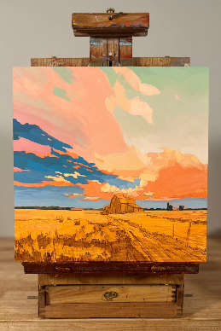
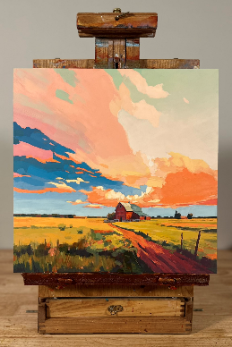
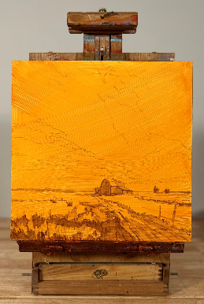
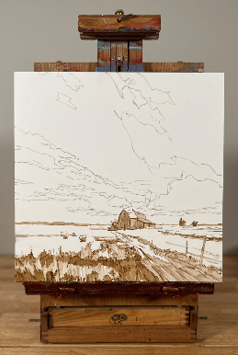
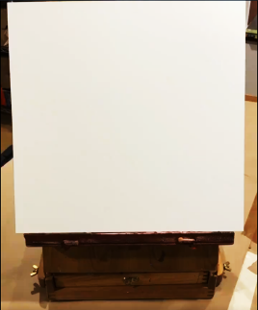
0 1 2 3 4

Un pas addicional que introduirem per garantir un resultat òptim està el procés del dibuix previ (1). Partirem d’una fotografia —preferentment pròpia— i en farem fotocòpies en format A4 o A3, que unirem segons la mida final del suport (50x50 recomanat). A continuació, utilitzarem aquestes fotocòpies juntament amb un full de paper carbó per transferir la imatge al suport, calcant-la amb precisió.
Feu una cerca a internet sobre el paper carbó i els establiments on es pot trobar a bon preu. N’hi ha de diverses marques i colors, però no és un producte fàcil de trobar a tot arreu. Normalment es comercialitza en negre, blanc, groc, vermell i blau. Per a aquest exercici, cal adquirir-lo de color vermell, ja que ens permetrà apropar-nos millor a la tècnica de James Musil.

Suports:
Podeu triar el suport entre aquestes opcions, d’acord amb els vostres recursos. La fusta o la tela, amb o sense bastidor, donaran resultats molt diferents (*Òptim; **Adequat; ***Precari):
- Fullola sobre bastidor (50 x 50 cm)
Podeu comprar la fullola ja fixada a un bastidor o suport en botigues de belles arts. Aquest suport és molt ferm i estable en el temps. Necessitarà dues capes d’imprimació. (*)
- Tela emprimada sobre bastidor (50 x 50 cm)
Aquest suport és més flexible i menys estable. Per transferir el dibuix a la tela, haurem de col·locar alguns llibres a sota per evitar marcar-la o foradar-la. Necessita una capa de gesso diluït per reduir el gra i aconseguir un acabat fi. (**)
- Fusta o tela sense bastidor
i. Fusta: Cal aplicar imprimació a totes dues cares per evitar que es combi. (**)
ii. Tela: Ha de rebre una capa de gesso diluït per reduir el gra i aconseguir un acabat fi. Si està arrugada o marcada, caldrà mullar-la i planxar-la. La tela ha de ser 5-7 cm més gran per cada costat que la mida final del quadre. Per treballar-hi, s’ha de fixar a un suport rígid, com una taula o un cavallet. (***)
Recomano emprimar la fusta amb cola de conill. És un procés lent de preparació, però proporciona un suport molt estable i adequat per a qualsevol tècnica pictòrica. A més, és infinitament més ecològic que els productes sintètics que s’utilitzen habitualment per segellar els suports abans de pintar.
Es publicarà un document al Campus amb les especificacions tècniques per preparar la cola de conill i elaborar gesso casolà.

Materials:
- Medium acrílic (o làtex). Ens servirà per barrejar amb la pintura i fer que la pintura sigui més fluida i transparent. El làtex és una opció econòmica, però no tan bona perquè té una textura més líquida. Pregunteu a les botigues de belles arts per marques de Mediums acrílics i formats econòmics.
- Paper carbó. Preferentment color vermell o marró. No compreu el de color negre!
- Pinzell de 2,5-3 cm d’ample. Podeu triar entre acabat recte o de llengua de gat.
- Cola de conill (opcional)
- Gesso. Sempre heu d’aplicar la primera ma de gesso, diluït amb una mica d’aigua neta.
- Plat per fer barreges. A les botigues de belles arts tenen uns plats d’alumini que van bé. Un plat pla vell de casa, és òptim. Plats de plàstic poden ser un substitut raonable. En qualsevol cas, necessiteu una superfície més gran. Les paletes que teniu, són per treballs i manualitats infantils.
- Potets petits per guardar pintura. Aquest semestre en farem servir per fer barreges. Sempre n’hauríeu de tenir a ma.
- Suport de tela o fusta. Descrit i comentat en la secció anterior.

Realització de l’exercici i Procediment
Hem d’aconseguir un suport llis i fi. La textura ja li donarem, si és el cas, amb el pinzell i la pintura.
- Prepararem el suport segons correspongui. Si és fusta, podeu posar una primera capa de cola de conill (cal preparar-la i és laboriós) o fer servir directament Gesso (mínim 2 mans). Si ho feu així, la primera capa de Gesso s’ha d’aplicar més diluïda, deixar eixugar i desprès passar paper de vidre. Aquest pas, és imprescindible i cal repetir-ho en la segona capa. Si no es fa, la superfície queda rugosa perquè al humitejar el suport s’aixequen les fibres de la fusta.
- Farem servir una imatge pròpia. Si la imatge és nostra, no hi haurà mai problemes de propietat Intel·lectual, la imatge no tindrà retocs digitals, la podrem ampliar sense problemes de definició.
- La imprimirem per seccions (impressora A4 o A3) en blanc i negre. Muntarem els fulls, enganxats amb cinta adhesiva, segons la mida del nostre format (Recordeu que recomano 50 x 50, però si no en trobeu, podeu comprar un altre format quadrat.
- Situarem la fotocopia/es de la imatge sobre el suport, amb la fulla/es del paper carbó i ho fixarem tot per a que no es bellugui. Repassarem tots els elements principals que formin part de la imatge; núvols, cases, arbres, línia de l’horitzó, ... etc.
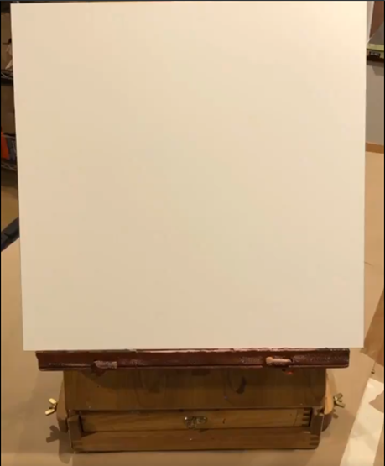
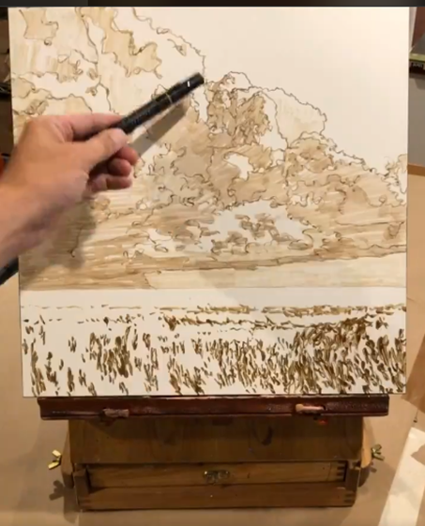

- Amb el color ombra torrada (burnt umber), diluït amb unes gotes d’aigua i una mica de mèdium acrílic, pintarem les ombres de la nostra fotografia. Ha de quedar un color molt transparent. Fixeu-vos en la imatge superior.
- Ara li donarem una capa transparent d’un color compatible amb el color Or Quinacridona Nickel Azo. Per a que a nosaltres, amb els colors primaris, la barreja ens produeixi un color transparent, haurem de fer servir unes gotes d’aigua i mèdium acrílic. Amb 2 parts de vermell, 3 de groc i una de blau, hauríeu de poder arribar a un color molt proper a aquest que fa servir en Musil.
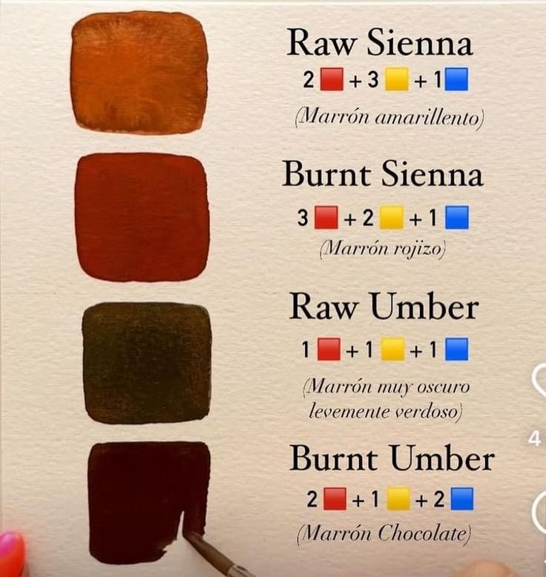
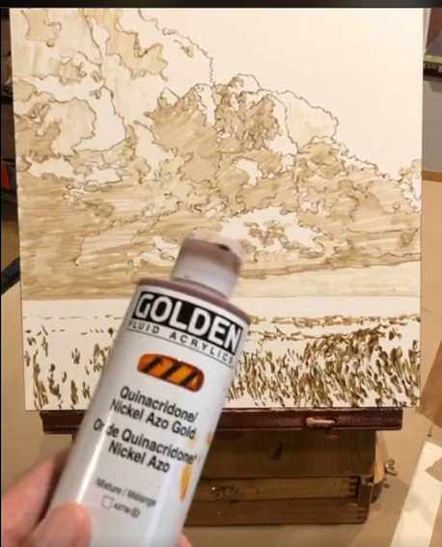
! El color del traç del dibuix (paper carbó) i el color del fons, han de ser coherents. Mateixa gamma cromàtica.

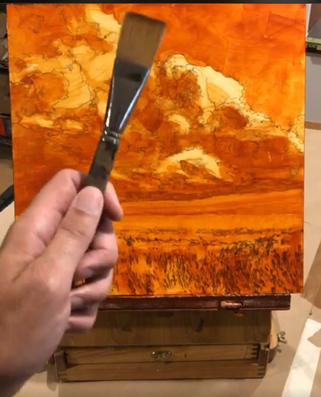
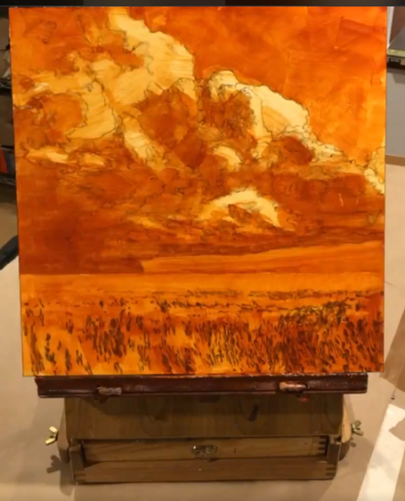
- Si el paisatge que heu triat (urbà o rural) té parts molt lluminoses, com el blanc dels núvols o similar, immediatament després de pintar, traieu una mica de l’excés de pintura amb un drap net o un mocador de paper, per conservar les llums. No fregueu el suport, sigueu delicats!

- Un cop ja està eixut aquest color base, podeu començar a aplicar els colors per blocs. Comenceu per una part del quadre que requereixi treballar certes games cromàtiques. Tots els colors, han de tenir un cert grau de transparència i cal fer servir una petita quantitat de Medium acrílic i deixar eixugar entre capes. Les pinzellades es superposen lleugerament a les anteriors.
Jeams Musil, explica així el perquè d’aquest pas previ:
Després d'esbossar la composició, recobreixo tot el panell amb una barreja d'acrílic fluid Azo Gold i Satin Glazing Liquid de @goldenpaints. Aquest pas, conegut com a estratificació pictòrica (o treball per capes), té diverses funcions importants.
- Una millor base per treballar
Començar amb una base de valor mitjà (en lloc del blanc pur) fa que pintar sigui més intuïtiu. La major part del que veiem al món es mou dins d'aquests valors mitjans, amb punts de llum, ombres i tocs de color dispersos. Utilitzar un to intermedi com aquest em dona avantatge.
- Aporta calidesa a la pintura
El to taronja afegeix calidesa i vibració, millorant de manera natural l'ambient general de la peça. Pots experimentar amb qualsevol color de base, però cadascun afectarà el resultat final de manera diferent. Després de provar diverses opcions, em vaig decantar per aquest taronja lluminós perquè encaixa perfectament amb el meu estil.
- Unifica tota la composició
Encara que cobreixi gairebé tot el taronja, en queden petits fragments visibles. A més, com que les pintures no són 100% opaques, els subtons influeixen subtilment en els colors aplicats a sobre. És com si el taronja es convertís en el “color mare” que harmonitza tota la peça.

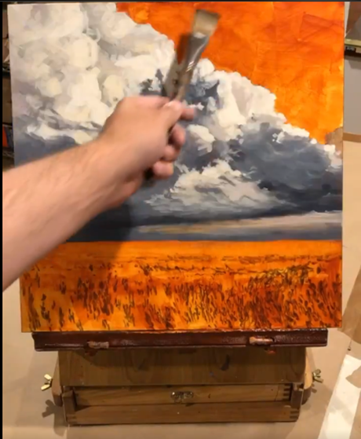
- Els colors, es van aplicant sobre la superfície, per zones. Recordeu afegir una mica de mèdium acrílic per a fer els colors transparents i deixeu eixugar entre capes.
Tingeu en compte que la manera correcta de pintar és fent capes semitransparents superposades i situant les ombres el primer de tot. En el cas de l’acrílic, haurem de deixar eixugar la capa prèvia de pintura, tret que fem servir un retardador que alenteixi el procés d’eixugat de la pintura. Pintant amb delicadesa, sense insistir massa en una zona, amb pintura amb transparència i per capes, ens podem estalviar aquest producte.

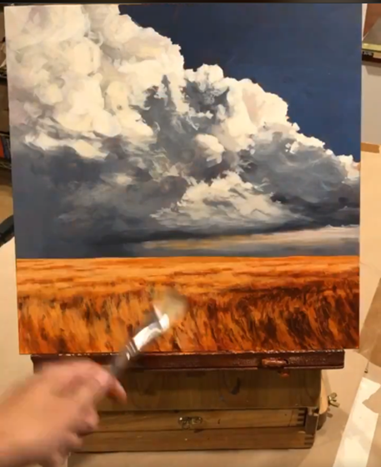
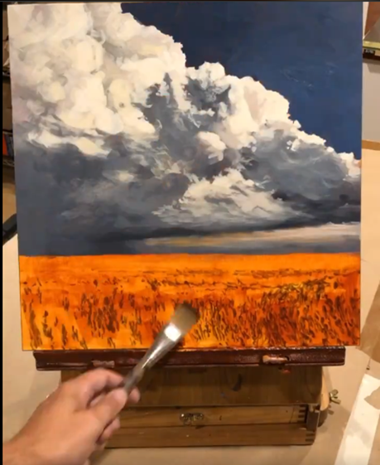
Amb aquesta tècnica, si queden parts sense cobrir completament o capes transparents, el color taronjós del fons, no passa res, queda molt ben integrat. Especialment si l’escena té aquest color dominant o representa un capvespre.
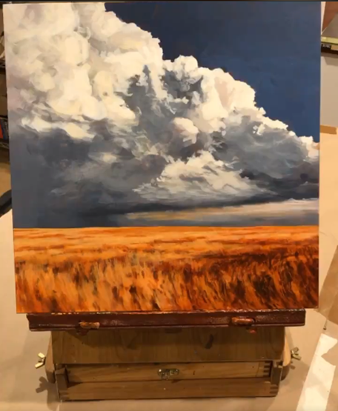
- Superposant capes semi transparents, el resultat és molt homogeni i evolvent. Les primeres capes de pintura, eren molt més amples i marcades, de bloc. Podia veure’s clarament la mida del pinzell. Són les terceres i quartes capes, les que donen més detalls i opaquen certes zones, donant més valor a les llums.
Recordeu que:
- Totes les indicacions donades en les fitxes i a les classes anteriors continuen sent vàlides per als treballs futurs. Els exercicis es valoraran en funció de si heu seguit i aplicat aquestes instruccions.
- És absolutament obligatori preparar correctament el suport i donar-li una tonalitat de base adequada.
- En una composició:
  - Els objectes més llunyans tenen colors menys saturats, són més clars o lluminosos i no mostren textura.
  - Els objectes en primer pla, en canvi, tenen colors més saturats, formes més definides i un contrast més marcat.

